|  |  |  |  |  |  |
| --- | --- | --- | --- | --- | --- |
| **CURSO:** | **2º** | SISTEMAS OPERATIVOS EN RED | | **EVALUACIÓN:** | 1ª |
| **UNIDAD:** | **UT2** |  | | | |
| **ACTIVIDAD:** | **4** | **FECHA DE ENTREGA** |  | | |
| **ALUMNO:** | Nuria Gutierrez Liaño | | | | |

**Replicación de servidores**

*Cambio del nombre por defecto de un sitio y replicación de servidores para que contengan idéntica información*

1. Cambia el fondo del escritorio de ambos servidores para tener más claro en cual nos encontramos en cada momento

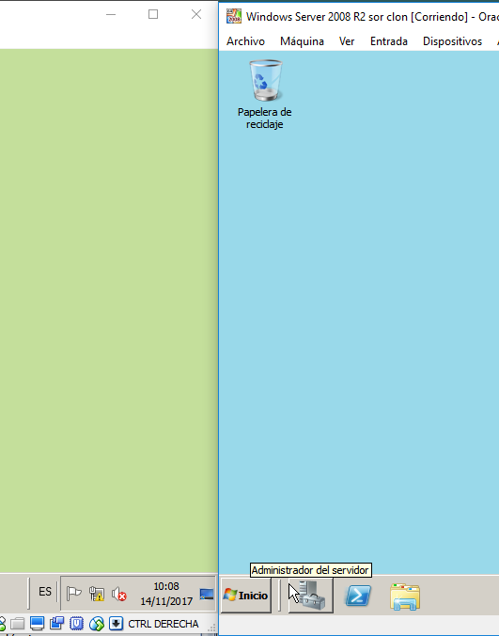

1. Cambia el nombre por defecto del sitio por el nombre sitiotusinicialesSMR, herramientas administrativas/sitios y servicios del active directory

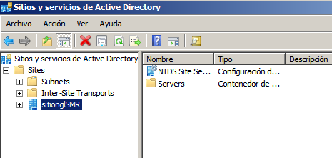

1. Clona un equipo W7, con el nombre de PCconcejal

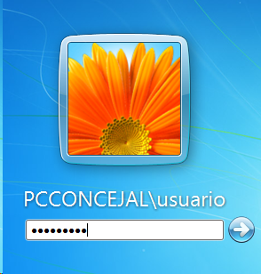

1. Configuras la tarjeta de red:
   * IP: 192.168.1.108
   * Máscara: 255.255.255.0
   * Puerta de enlace: 192.168.1.254
   * DNS: 192.168.1.100

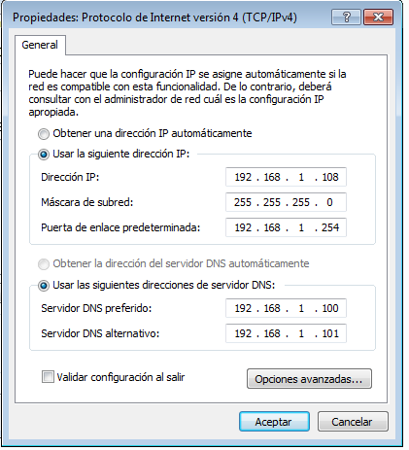

1. Entra en el sistema con W7
2. Comprueba en equipos del active directory de los dos servidores, si PCconcejal aparece como equipo miembro de ambos.

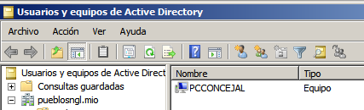

1. Crear en controlador1, los usuarios admon1 y admon2



1. Comprueba si aparecen en ambos servidores
2. Como habrás podido comprobar en el ejercicio anterior, el equipo de W7 solo aparece en el controlador1. Para ello vamos a replicar las bases de datos de ambos controladores, para que dispongan de información idéntica
3. Entra en inicio/herramientas administrativas/sitios y servicios de Active Directory y desplegamos el panel sites/nombre-sitio/servers, y botón derecho replicar, realiza esta operación en cada servidor

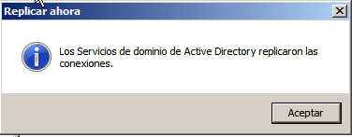

1. Comprueba ahora que en ambos dispones de la misma información

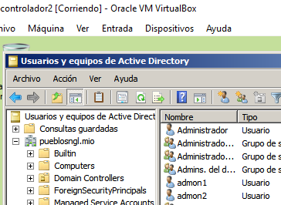

1. Ahora puedes apagar el controlador2, crear el usuario jefe1 en el controlador1



1. Entrar desde PCconcejal y comprobar que puedes autenticarte
2. Ahora enciende el controlador2 y comprueba que también dispone de la misma información

